Egenopplæring

Hovedemne 1: Ambulanse

Emne 3:Hjerte- Lungeredning

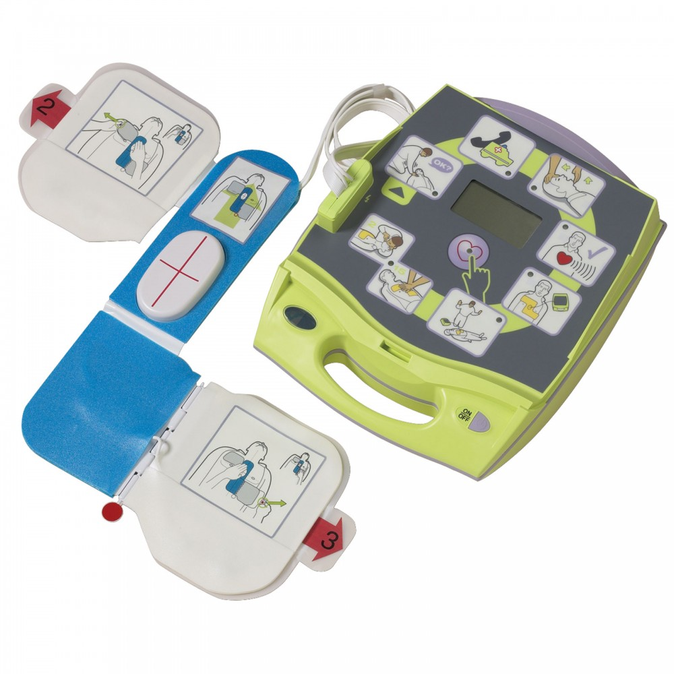

Emne: Hjerte- Lungeredning.

Tid: 2 timer

Sted: Undervisningsrom.

Utstyr: Dukke m/ simulator.
ZOLL AED m/ overgang til dukke.
Thomas-Pac® fra ambulanse.

Mål: Etter endt opplæring skal deltakerne:

- Ha god oversikt over hvor utstyret er plassert og organisert i enhetene.
- Ha gode ferdigheter i praktisk bruk av utstyret.
- Ha øvd på rollefordelingen ved hjerte- lungeredning.
- Utføre hjerte- lungeredning av god kvalitet.
- Kunne bruke en halvautomatisk defibrillator korrekt.

Moment | Tid | Kommentar | Hj.midler
Teoretisk gjennomgang  Ferdighetstrening HLR  Teknisk gjennomgang av  ZOLL AED  Ferdighetstrening D HLR  Assistere ved A HLR  Evaluering. | 20 min  15 min  10 min  30 min  15 min | Den ansvarlige for temaet benytter presentasjonen:  ”Hjerte- Lungeredning.pdf”  Presenterer denne for deltakerne.  Praktiser B HLR m/ Pocket mask.  Fokuser på:  Kvaliteten på brystkompresjonene.  - Håndplassering.  - Dybde. (5 – 6 cm)  - Frekvens (100/ min).  - Varighet av hver kompresjon.  Ventilasjonsteknikk:  - Åpning av luftveier.  - Maskeplassering.  - Hastighet/ varighet av ventilasjonene.  Minst mulig ”HANDS OFF !”  Batteribytte.  Funksjonskontroll/ selvtest.  Elektroder og elektrodeplassering.  Teknisk bruk ved hjertestans.  Overføring/ lagring av EKG data.  Praktiser D HLR.  Fokuser på:  Rollefordeling og organisering.  Pasientundersøkelse ABC.  Indikasjon for HLR.  Bruk av skadesaks.  Oppstart av HLR.  Oppstart av AED.  Feste defibrilleringspads.  Analyse/ avlevering av sjokk.  Kvalitet på HLR.  Minst mulig HANDS OFF!  Kjør flere ulike senarioer, ulike forutsetninger  og roller. Avslutt hvert senario når teamet har kontroll over situasjonen og de overnevnte kriteriene er ivaretatt.  Iverksett et senario hvor ambulansearbeider er en av behandlerne.  Fokuser på:  Rollefordeling og organisering.  Oppstart av HLR.  Oppstart av AED.  Assistering ved etablering av:  LTS – tube.  Håndsug.  Perifer venekanyle.  Avslutt hvert senarioet når teamet har kontroll over situasjonen og de overnevnte oppgaver er ivaretatt.  Oppsummering, evaluering og registrering av egenopplæringen. | Presentasjon.  Dukke.  Pocketmask.  ZOLL AED.  PC  Dukke  ZOLL AED  Thomas-Pac®  Dukke  ZOLL AED  Thomas-Pac®

